C’est graphique ! Fiche reproductible 1
(fiche d’évaluation)
Nom: _____________________________

Interpréter des graphiques concrets et des pictogrammes | Pas encore | Parfois | Souvent
Lire et interpréter des graphiques d’objets concrets et des pictogrammes
Utiliser les données collectées
et organisées pour répondre à
des questions
Comparer des groupes d’objets et déterminer dans lesquels il y a plus, moins ou un nombre égal d’objets
Déterminer la différence en plus ou
en moins
Construire des graphiques concrets et de pictogrammes
Collecter et organiser des données sous forme d’objets concrets
Utiliser des objets concrets et
des pictogrammes pour créer
des graphiques
Points forts:

Points à améliorer:

Activités à faire à la maison et lettre
aux parents / tuteurs Fiche reproductible 2–1

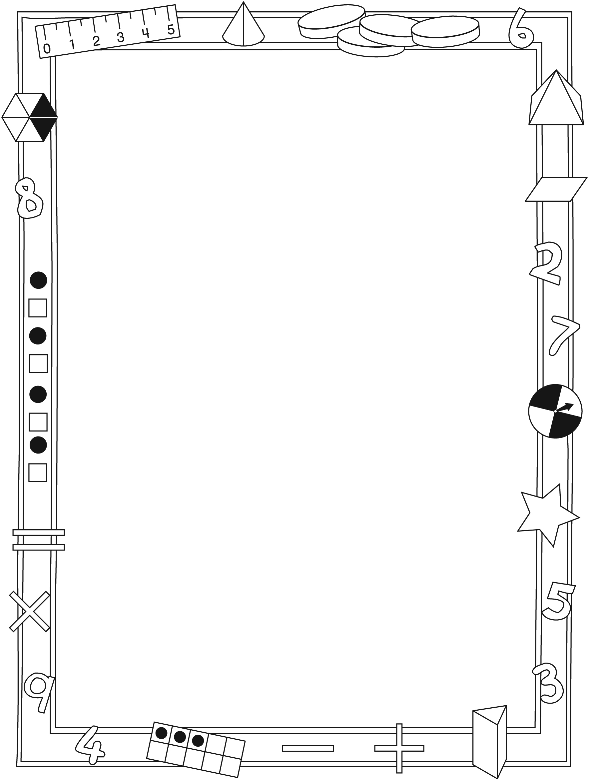

Note à l’enseignant(e)

Vous pouvez envoyer une lettre aux familles pour leur présenter le livret C’est graphique ! et leur proposer quelques activités à faire à la maison avec leur enfant.

Composez votre lettre à l'aide de ce modèle et choisissez une ou deux activités proposées sur la Fiche 2-1 (l’activité en ligne) ou sur la Fiche 2-2. Il suffit de supprimer ces directives et de faire un copier-coller des activités choisies. Vous pouvez adapter ces activités en fonction de votre situation.

Vous aimeriez peut-être diriger les familles à notre site web www.pearsoncanada.ca/mlb/1D2-FR pour essayer de faire une activité interactive. Au besoin, il existe des notes pour les parents / enseignants pour l’activité, qui sont disponibles
en anglais.

Activity Page 1
Math Focus: Build concrete graphs and picture graphs
- Model how to use the math tool by dragging a cat or dog icon onto the pictograph.
- Ask children to show 4 cats and 8 dogs on the pictograph.
- Ask children to decide which pet is more popular. Encourage them to explain how the pictograph shows
this information.
Activités à faire à la maison et lettre
aux parents / tuteurs Fiche reproductible 2–2

Chers parents / tuteurs,

Dans notre étude du livret C’est graphique !, nous avons mis l’accent sur cette compétence importante en mathématiques : construire et interpréter des graphiques à l’aide d’objets concrets. Voici quelques activités que vous pouvez effectuer à la maison avec votre enfant.
 – – – – – – – – – – – – – – – – – – – – – – – – – – – – – – – – – – – – – – – – – –
Lire l’histoire : En lisant cette histoire, amusez-vous à compter les objets et
à décrire les groupes d’objets en employant les termes plus que, moins que et
le même nombre que. Après la lecture, rassemblez 10 petits objets que vous pouvez trier (des perles, des pièces de monnaie, des jetons ou des boutons) et créez des graphiques avec ces objets sur la Grille de mathématiques (à la couverture arrière intérieure du livret) ou reproduisez des graphiques illustrés dans ce livret.
 – – – – – – – – – – – – – – – – – – – – – – – – – – – – – – – – – – – – – – – – – –
Jeu de graphique : Utilisez la Grille de mathématiques (à la couverture arrière intérieure du livret) comme planche de jeu et procurez-vous de 10 à 15 petits objets (des perles, des pièces de monnaie, des jetons ou des boutons). Pour commencer à jouer, lancez un dé. Le chiffre obtenu vous indiquera la différence entre les nombres d’objets de chaque groupe. Votre enfant doit alors créer un graphique qui correspond à cette situation. S’il lance un 3, par exemple, il place les objets sur le graphique de manière à avoir 3 objets de plus dans une colonne que dans l’autre. Demandez-lui ensuite de vous dire deux énoncés vérifiables à propos de ce graphique.
 – – – – – – – – – – – – – – – – – – – – – – – – – – – – – – – – – – – – – – – – – –
Ustensiles à comparer : Créez un graphique d’objets concrets avec des ustensiles utilisés dans la cuisine. Rassemblez un ensemble de coutellerie (des couteaux, des fourchettes, des cuillères) et invitez votre enfant à les placer en rangées alignées de manière à créer un graphique d’objets concrets. Posez des questions telles que: Dans quel groupe y en a-t-il le plus ? Le moins ? Combien d’ustensiles y a-t-il en tout ? Rangez les ustensiles et jouez de nouveau, cette fois avec des verres et des tasses. Le panier supérieur d’un lave-vaisselle peut servir de grille pour créer votre graphique ! D’autres petits objets de la cuisine peuvent également servir à faire des graphiques. Amusez-vous !
 – – – – – – – – – – – – – – – – – – – – – – – – – – – – – – – – – – – – – – – – – –
Sincèrement,

___________________________

Connecting Home and School Line Master 2–3

Dear Family:

We have been working on Graph It!, which focuses on building and interpreting concrete graphs. Try this activity at home with your child.
 – – – – – – – – – – – – – – – – – – – – – – – – – – – – – – – – – – – – – – – – – –
Reading the Story: As you read the story, enjoy counting the objects and describing the sets using more, less, and the same. After you read, you might gather 10 small objects that can be sorted (beads, coins, counters, or buttons) and use the Math Mat on the inside back cover of the book to create a concrete graph of your own, or recreate some of the graphs featured in the story.
 – – – – – – – – – – – – – – – – – – – – – – – – – – – – – – – – – – – – – – – – – –
Graph It Game!: Use the Math Mat on the inside back cover of the book as a gameboard, along with 10–15 small objects (beads, coins, counters, or buttons). Begin by rolling a number cube. The number rolled says the difference between the sets. Your child should create a 2-colour graph that matches. For example: If your child rolls a 3, he/she uses the counters to create a concrete graph in which there are 3 more of one colour than of the other colour. He/she should then tell you 2 true things about the graph.
 – – – – – – – – – – – – – – – – – – – – – – – – – – – – – – – – – – – – – – – – – –
Kitchen Build and Compare: Use objects in the kitchen to create a concrete graph. Gather a handful of cutlery (knives, forks, and spoons) and have your child line it up to create a concrete graph. Ask her/him questions about which has more, which has less, and how many there are in all. Consider playing this same game with glasses and mugs as you put away the dishes. The upper rack in the dishwasher makes an ideal graphing grid! Cookie cutters can also be sorted and graphed in this way. Have fun!
 – – – – – – – – – – – – – – – – – – – – – – – – – – – – – – – – – – – – – – – – – –
Sincerely,

___________________________

Grille de mathématiques Fiche reproductible 3
C’est graphique !

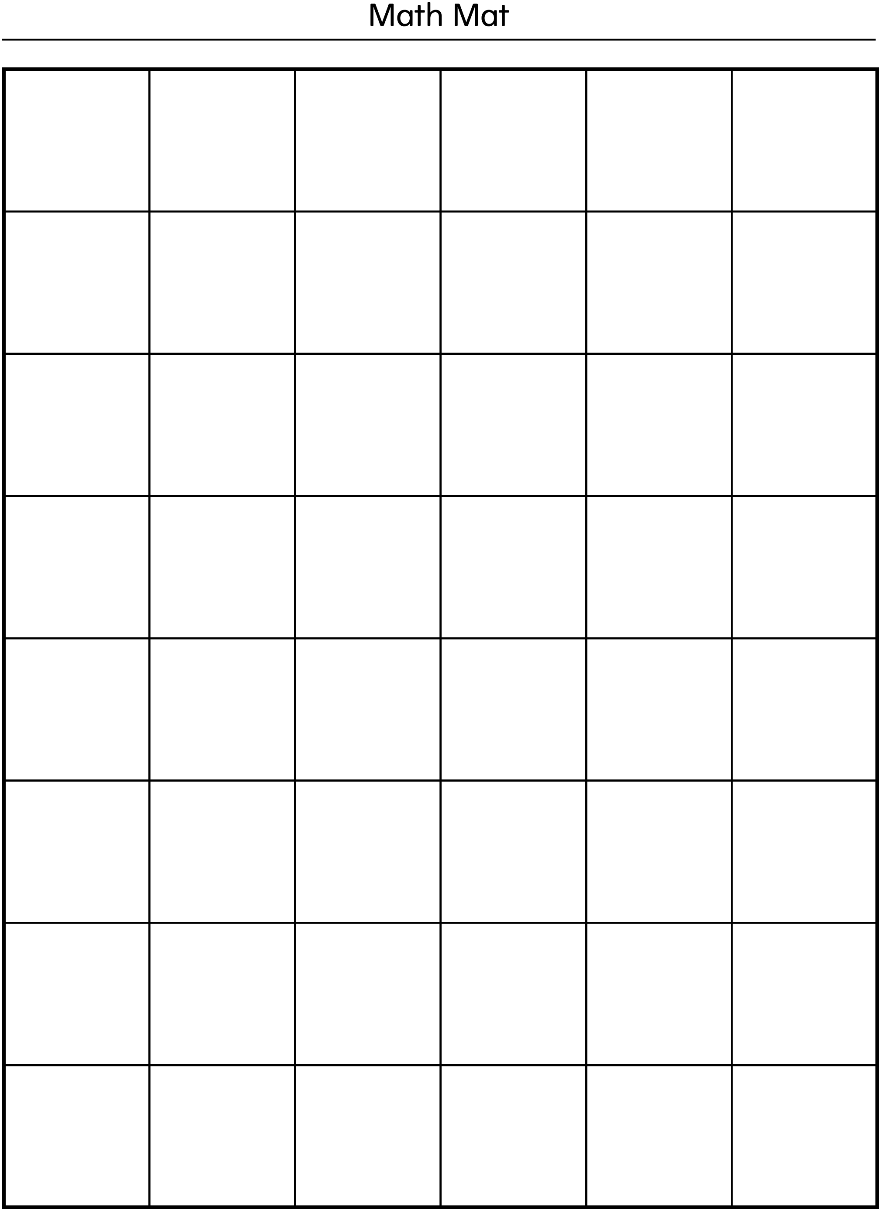
Grille de graphique Fiche reproductible 4

Graphique à 3 colonnes Fiche reproductible 5

Grille de 10 Fiche reproductible 6

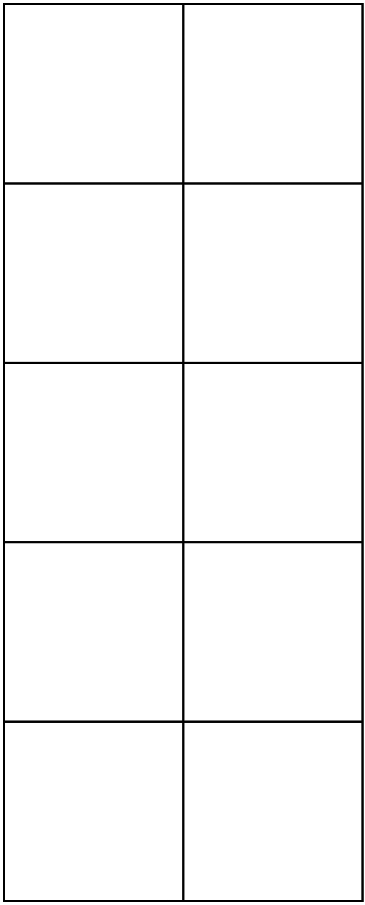

Problèmes de graphiques Fiche reproductible 7

Nicolas a fait un graphique. Il avait 8 blocs jaunes et 6 blocs bleus.
Plus tard, il a perdu 3 blocs bleus.
À quoi ressemble son graphique maintenant ?
Montre-le sur ta grille de graphique.
Tanya a fait un graphique. Elle avait 9 blocs jaunes et 5 blocs bleus.
Plus tard, elle a perdu 4 blocs.
À quoi peut ressembler son graphique maintenant ?
Combien de blocs a-t-elle maintenant ?
Montre-le sur ta grille de graphique.
Benoît a fait un graphique. Il avait 5 blocs jaunes et 3 blocs bleus.
Il a trouvé d’autres blocs et il en a maintenant 12.
À quoi peut ressembler son graphique maintenant ?
Montre-le sur ta grille de graphique.
Jonathan a 17 pommes. Il en a des vertes et des rouges.
Il a presque le même nombre de pommes vertes que de pommes rouges.
Combien de pommes vertes peut-il avoir ? Combien de
pommes rouges ?
Combien de possibilités peux-tu trouver ?
Montre-le sur ta grille de graphique.
Marie a quelques autos. Il y en a des rouges et il y en a des bleues.
Elle a 3 autos bleues de plus que d’autos rouges.
Combien d’autos Marie peut-elle avoir ?
Montre-le sur ta grille de graphique.

